Avec l’âge, et le corps qui vieillit, il y a peu de chance d’échapper aux troubles articulaires.
Pensez-vous faire ce qu'il faut pour vos articulations
Les antidouleurs sont alors indispensables pour supporter ces pénibles désagréments. Et il faudra solliciter le moins possible ses articulations pour éviter de les endommager davantage. Car une fois qu’elles sont trop abîmées, on ne peut plus les “réparer”, seulement apaiser les douleurs et “limiter la casse”. Etc….
Il y a des fausses idées qui circulent dans tous les domaines. Mais certaines ont des conséquences plus graves que d’autres
Avez-vous déjà remis toutes ces idées en question

Pour vous aider, et vous (re)donner peut-être l’espoir d’améliorer votre situation, nous vous proposons d’effectuer un essai avec notre association de Tai chi chuan. ( La Voie du Mouvement)
Vous y apprendrez certainement des choses surprenantes...

S’il est reconnu pour ses vertus apaisantes, le TAI CHI CHUAN fait bien plus que seulement vous détendre. En effet, les médecines ancestrales chinoises ont une vision globale de la santé, prenant en compte l’énergie vitale qui parcourt notre corps.
Ces gestes ancestraux qui débloquent les nœuds d'énergie

Selon leurs croyances, si cette énergie est bloquée, alors votre santé serait plus susceptible de se détériorer. Une pratique régulière du Tai Chi Chuan vous aiderait ainsi à lutter contre l’apparition de ces nœuds d’énergie et à retrouver toute votre vitalité.

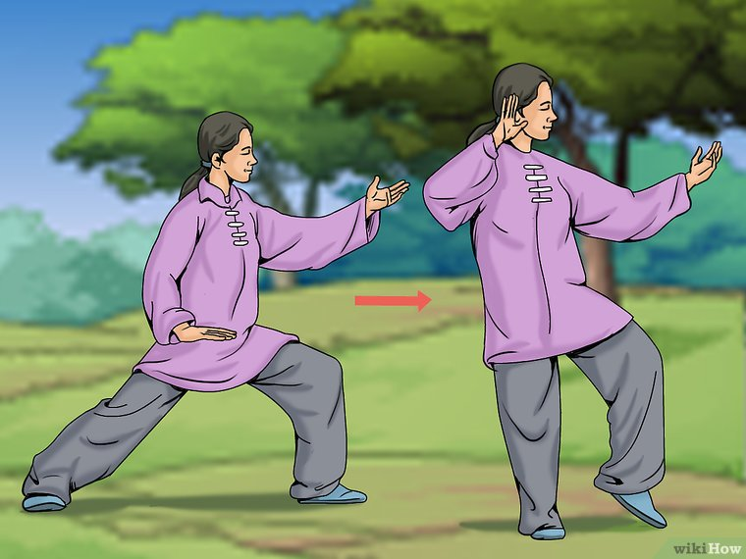
Pour que vous puissiez vous aussi profiter de tous les bienfaits de ces gestes ancestraux aussi simples que bénéfiques, nous vous proposons de venir découvrir cette discipline plus en profondeur
Apprenez dès maintenant ces gestes

